
光が丘だより
平成３１年１月１日 NO. 158
明けまして、おめでとうございます
施設長 吉 田 幸 雄
「明けましておめでとうございます」。年の初めは、みんなが笑顔でこの言葉で始まります。「めでたい」という語は、「愛で甚し（めでいたし）」から転じたもので、「甚だ（はなはだ）愛すべく、賞すべし」という意味を持っているそうです。新しい年をこの言葉で祝いあうのは、「どんな時でも希望を持ちお互いに助け合っていかなければならない」という、人間の長い間の体験から得た無意識の中で生まれたものなのでしょう。また、それを笑顔で、口に出してお互いに言うことに大きな意義があると思っています。
いつも子供たちに話すことに、「お互いに声を出して挨拶をしよう」と話していますが、そのことも、「口に出してお互いに言うこと」に通じるところがあると思います。挨拶は、心と心を繋ぎます。挨拶は、自分の心を開くこと、そして相手の存在を認めることです。言葉は、人と人を繋ぎます。言葉の使い方次第で、勇気づけることもできれば、傷つけてしまうこともあります。言葉には力があります。相手の立場に立って言葉をよく選んで使い、挨拶ができる。言葉を大切に遣う。このことが、実は信用や信頼を生み出し、私たちが社会を生きていく中で、人として最も重要なことなんだと思われてなりません。そんなことを考えながら、「挨拶」の大切さを子どもたちに伝えていこうと思っています。
毎日寒い日が続いていますが、「冬の寒さを経ざれば春の暖かきを知らず。」ということわざがあります。植物は冬を越えてこそ春に美しい花を咲かせることができます。人間も苦労があるからこそ楽しさや喜びを感じることができるのだと思います。雪の下で、植物が人知れず春に向けた準備をしているようなものなのです。何も努力することもせずにいては何も生まれません。ドイツの文豪ゲーテは「世界は粥（かゆ）やジャムで造られてはいない。 君たちは怠けてぐずぐずするな。固いものは噛まねばならない。喉が詰まってへこたれるか、消化するか、二つに一つだ。」と、言っています。困難を経験することでそのあとの喜びもわかり、生きることの楽しさや厳しさを味わえるのだと思います。子どもたちには、毎日の生活や経験を通して、「逃げない決意と立ち向かう勇気」を身に付けてもらいたいと思っています。その覚悟を決めたとき、きっと新しい状況が生まれ、希望への光が見えてくるのだと思います。自分の周りには、たくさんの仲間や大人がいます。決して一人ではありません。仲間と一緒に互いに教え合い、助け合い、励まし合いながら、今の状況がピンチなら、ピンチをチャンスに変えられる竹のような人であってほしいと思っています。この瞬間を精一杯頑張ること。頑張った分、明日、明後日に繋がっていきます。
今年はどんな「年はじめ」を迎えているでしょうか。「初夢」はどんな夢を見たのでしょうか。縁起の良い初夢として「一富士 二鷹 三茄子」とありますが、「富士山＝日本一」、「鷹＝富士に棲む賢くて最強の鳥」、「茄子＝成し遂げる」という意味付けがあるそうです。今年は、新しい年号になります。２１世紀初めての元号初年、良いスタートが切れたらいいな、と思っています。１月７日（月）から９日（水）まで、学園みんなで「国立大雪青少年交流の家」に出かけてきます。北海道の冬の生活を目いっぱい楽しんできます。これをスタートに、昨年の「大きな台風の来道」や「大地震とブラックアウト」「農作物の不作」といった負の出来事を覆いつぶしてしまうような、少しでも明るく、素敵な一年にしていきたいと思っています。
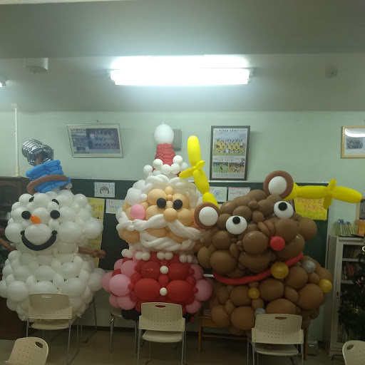
12月24日、みんな待ちに待ったｸﾘｽﾏｽ！朝からちょっと
そわそわ？ おいしい料理、ケーキ、そして、ゲストを交えて
盛大に行われました。
協力してくださった方々、本当にありがとうございました。
この場をお借りして、感謝申し上げます。

それでは当日の盛り上がった一部を写真で紹介します。

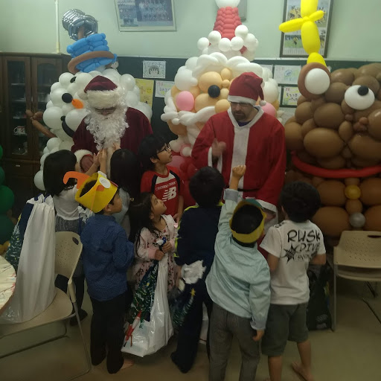
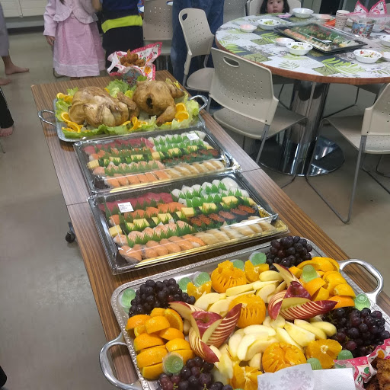
今年も、光が丘お掃除隊が結束し、園内の大掃除を2日にわたり、子ども達と行う事が出来ました。
新しい年をきれいな場所で迎えようと集まったチームで何度か経験している子どもたちは、年齢に合わせた分担を考えてくれたり、途中、手がとまった子を励ましたりと、力強い存在でした。
最後に園長先生のお褒めの言葉とご褒美！をもらい、やり遂げた心地よさを感じた1日でした。
西原 潤子
西原 潤子

年末大掃除

おもちつき
12月28日に年末恒例の、もちつきをおこないました。当日は雪が降る中、強行し
使い慣れない 杵 を懸命に振りかざし、時々 臼にぶつかって、木が、もちについてしまいますが
そんな事は気にせず、4回の、もちつきを、頑張りました。
その後は、中に入り、雑煮、お餅ピザ、あんこもち、等々、手作り料理に挑戦し、おいしくいただきました。
自分たちでついて、料理をするので、味は格別！ あっという間に、おもちはなくなりました。
今年も色々な事がありましたがこうして、みんなで楽しく過ごせる、幸せを実感する良い時間となりました
横田 晃嗣

12月24日、みんな待ちに待ったｸﾘｽﾏｽ！朝からちょっと
そわそわ？ おいしい料理、ケーキ、そして、ゲストを交えて
盛大に行われました。
協力してくださった方々、本当にありがとうございました。
この場をお借りして、感謝申し上げます。

それでは当日の盛り上が一を真で紹介
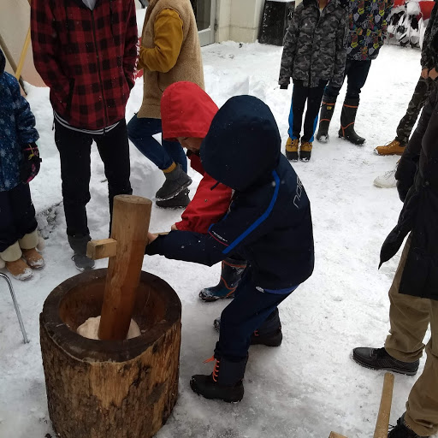
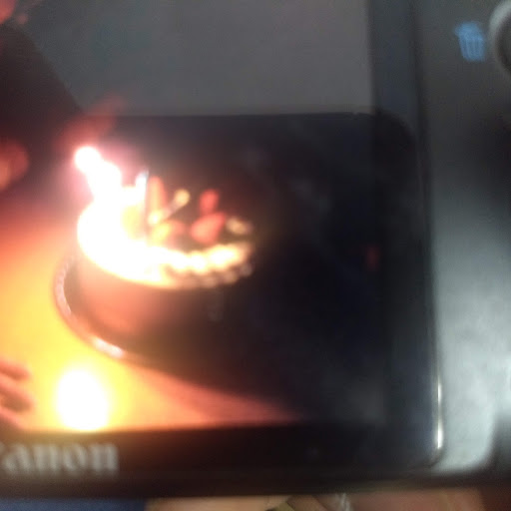
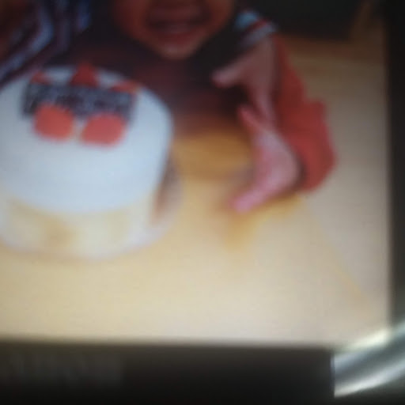
ケーキを箱から出す瞬間、みんなのワクワクが伝わり、ろうそくを消す姿の可愛らしいYさんにみんなが応援していて、
誕生日のケーキって特別だなあ、こんな時間が大切だなと改めて思いました。その後、綺麗にケーキを切り分け、おいしくい
嬉しく食べました。

お誕生日おめでとう。 成田 志保里



1月の行事予定

１月行事予定
1日（火） 元旦
7日（月） 国立大雪青少年交流の家（第1日目 出発）
8日（火） 〃（第2日目）
9日（水） 〃（第3日目 帰園）
14日（月） 成人の日
15日（火） 新篠津、栗山高始業式
16日（水） 光陵中、幌加内高始業式
17日（水） 駒沢幼稚園始業式
21日（月） 南小始業式
26日（土） 誕生会
.
-ご厚志 ご寄贈など 感謝申し上げます（１２月１日～３１日）
(ご芳名もれをお許しください)

フードコープさっぽろ トドック 様 パキラ 北川 めぐみ 様 Berry Berry 波多野 愛 様
ＮＳメディア 中振 克己 様 岩見沢グリーンライオンズ 佐藤 司 様 株式会社ＣＡＮ 清水 正明 様
ミスターきくち 様 イオン北海道ＳＣ事業部 様 ビクトリア観光 様 パチンコパーラー帝王岩見沢店 様 株式会社北海道ワークス 山田 昇 様 株式会社創電 大屋 均 様 有限会社北海道ファーム 馬場 崇典 様 フィリップスモリジャパン合同会社 様 空知地方電気工事協同組合青年部 様 有限会社北央防災 永坂 博 様 丸一青果店 柏木 邦彦 様 ほっともっと 様 株式会社ホクビー 小川 信夫 様 有限会社赤いリボン 高谷 郁男 様 岩見沢市歳末助け合い運動実行委員会 様 黒田産業株式会社 黒田 博隆 様 ヒューマンアシスト未来研究会 河合 清秀 様 前野商店 様 全国シャンメリー協同組合様 日本鏡餅組合理事長 樋口 元剛 様 こどもあくつクリニック院長 飽津 泰史 様 北海道コカコーラボトリング株式会社 岩見沢営業所 様 北海道コカ・コーラボトリング株式会社 労働組合 様 毎日新聞東京社会事業団 様 日本キリスト教会 岩見沢ナルド会 様 千葉電気工事株式会社 千葉 賢司 様 公益財団法人北海道新聞社福祉振興基金 広瀬 兼三 様 藤原商店 藤原 和世 様 有限会社 いとう食品 様 株式会社館重機工業 館 秀康 様 株式会社Air Drive 三嶋 大輔 様 エイスピード現場技術有限会 永井 彰 様 株式会社セコマ代表 丸谷 智保 様 セブンイレブン美園店 仁義 智光 様 ことぶき屋 大路 由香 様 足立 敏明 様 菊地 支郎 様 太田 米良 様 河内 克彰 様 荒川 博之 様 国兼 久美子 様 武田 義晴 様 河内 克彰 様 ジェイソン・ケント・マグロウ 様 裕子 様 モロニー・サイモン 様 明治安田生命 重光 紀美子 様 石田 紀世見 様 池田 哲也 様 萩生田紀代子 様

